**ĐÁP ÁN VÀ HƯỚNG DẪN CHẤM ĐỀ KIỂM TRA CUỐI HỌC KỲ I**

**TOÁN 10( NĂM HỌC 2023-2024)**

1. **Phần trắc nghiệm *( 7,0 điểm* ):** Mỗi câu đúng được 0,2 điểm.

**B. Phần tự luận *(3,0 điểm* ):**

**Mã đề 101 và 103**

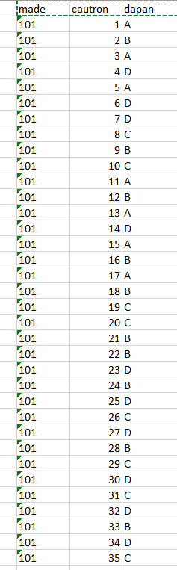 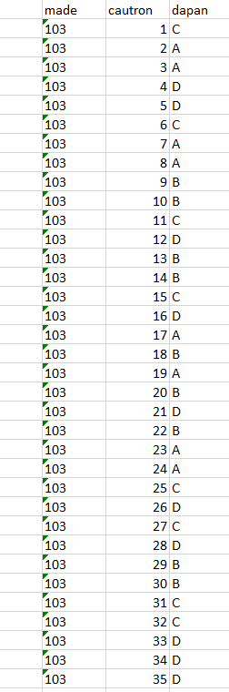

|  |  |  |  |  |  |
| --- | --- | --- | --- | --- | --- |
| **Bài** | | **Đáp án** | | **Điểm** | |
| 1 | **Bài 1 (1 điểm):**  Mẫu số liệu sau đây cho biết số lượng trường Trung học phổ thông Đồng bằng sông Cửu Long:  a) Tính số trung bình.  b) Tìm các tứ phân vị. | |  | |
|  | a)Số trung bình của mẫu số liệu:    b)+Sắp xếp số liệu trên theo thứ tự không giảm ta được:    +Tứ phân vị thứ hai là Q2 = 26. | | 0,5  0,25 | |
| +Tứ phân vị thứ nhất là: Q1= (23 + 24):2 = 23,5.  +Tứ phân vị thứ ba là: Q3 = (33 + 34):2 = 33,5. | | 0,25 | |
| 2 | **Bài 2 (1 điểm):** Trong mặt phẳng *,* cho tam giác ABC có . Tọa độ điểm  để tứ giác  là hình bình hành . | |  | |
| + Gọi D(x; y) , ; | | 0,25 | |
| + Để tứ giác  là hình bình hành thì | | 0,25 | |
|  | | 0,25 | |
| + Vậy D(8;-3) | | 0,25 | |
| 3 | **Bài 3 (0,5 điểm):** Cho hình vuông ABCD , A(1; -1); B(3; 0); C có tung độ dương. Tìm tọa độ tâm I của hình vuông. | |  | |
|  | |  | |
| 4 | **Bài 4 (0,5 điểm****):**  Người ta dự định dùng hai loại nguyên liệu để sản xuất ít nhất  chất A và  chất B**.** Với mỗi tấn nguyên liệu loại I, người ta chiết xuất được chất A và  chất B**.** Với mỗi tấn nguyên liệu loại II, người ta chiết xuất được chất A và  chất B**.** Giá mỗi tấn nguyên liệu loại I là  triệu đồng và loại II là  triệu đồng. Hỏi người ta phải dùng bao nhiêu tấn nguyên liệu mỗi loại để chi phí mua nguyên liệu là ít nhất mà vẫn đạt mục tiêu đề ra. Biết rằng cơ sở cung cấp nguyên liệu chỉ có thể cung cấp tối đa  tấn nguyên liệu loại I và  tấn nguyên liệu loại II. | |  | |
| **Lời giải**  Gọi  lần lượt là số tấn nguyên liệu loại I và loại II cần dùng  Điều kiện:  Theo giả thiết, ta có bất phương trình  hay  Theo giả thiết, ta có bất phương trình  hay  Khi đó để chi phí mua nguyên liệu là ít nhất mà vẫn đạt mục tiêu đề ra thì ta cần tìm  sao cho biểu thức  nhỏ nhất với  thỏa mãn hệ bất phương trình | | 0,25 | |
|  | Biểu diễn miền nghiệm của hệ bất phương trình trên, ta được miền ngiệm của hệ là miền trong tứ giác  (như hình vẽ), với    ❖ Tại đỉnh  ta có  ❖ Tại đỉnh  ta có  ❖ Tại đỉnh  ta có  ❖ Tại đỉnh  ta có  Vậy cơ sở cần mua  tấn nguyên liệu loại I và  tấn nguyên liệu loại II thì chi phí thấp nhất  triệu đồng. | | 0,25 | |

**Mã đề 102 và 104**

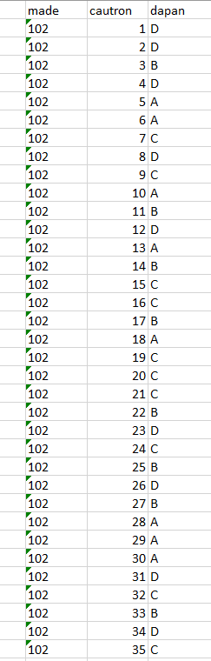 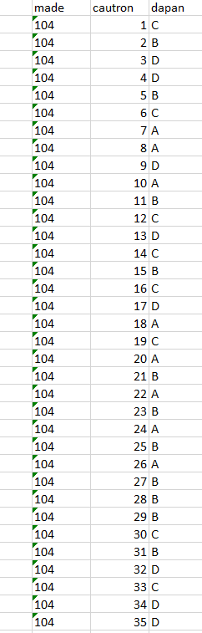

|  |  |  |  |  |  |
| --- | --- | --- | --- | --- | --- |
| **Bài** | | **Đáp án** | | **Điểm** | |
| 1 | **Bài 1 (1 điểm):**  Mẫu số liệu sau đây cho biết số lượng trường Trung học phổ thông ở Đồng bằng sông Hồng:  a) Tính số trung bình.  b) Tìm các tứ phân vị. | |  | |
|  | a)Số trung bình của mẫu số liệu: | | 0,5 | |
| b)Sắp xếp số liệu trên theo thứ tự không giảm ta được:    + Tứ phân vị thứ hai là Q2 = 37 | | 0,25 | |
| Tứ phân vị thứ nhất là: .  Tứ phân vị thứ ba là: . | | 0,25 | |
| 2 | **Bài 2 (1 điểm):** Trong mặt phẳng *,* cho tam giác ABC có . Tọa độ điểm  để tứ giác  là hình bình hành . | |  | |
| + Gọi D(x; y) , ; | | 0,25 | |
| + Để tứ giác  là hình bình hành thì | | 0,25 | |
|  | | 0,25 | |
| + Vậy D(-12;5) | | 0,25 | |
| 3 | **Bài 3 (0,5 điểm):** Cho hình vuông ABCD , A(1; -1); B(3; 0); C có tung độ dương. Tìm tọa độ tâm I của hình vuông. | |  | |
|  | |  | |
| 4 | **Bài 4 (0,5 điểm):**  Người ta dự định dùng hai loại nguyên liệu để sản xuất ít nhất  chất A và  chất B**.** Với mỗi tấn nguyên liệu loại I, người ta chiết xuất được chất A và  chất B**.** Với mỗi tấn nguyên liệu loại II, người ta chiết xuất được chất A và  chất B**.** Giá mỗi tấn nguyên liệu loại I là  triệu đồng và loại II là  triệu đồng. Hỏi người ta phải dùng bao nhiêu tấn nguyên liệu mỗi loại để chi phí mua nguyên liệu là ít nhất mà vẫn đạt mục tiêu đề ra. Biết rằng cơ sở cung cấp nguyên liệu chỉ có thể cung cấp tối đa  tấn nguyên liệu loại I và  tấn nguyên liệu loại II. | |  | |
| **Lời giải**  Gọi  lần lượt là số tấn nguyên liệu loại I và loại II cần dùng  Điều kiện:  Theo giả thiết, ta có bất phương trình  hay  Theo giả thiết, ta có bất phương trình  hay  Khi đó để chi phí mua nguyên liệu là ít nhất mà vẫn đạt mục tiêu đề ra thì ta cần tìm  sao cho biểu thức  nhỏ nhất với  thỏa mãn hệ bất phương trình | | 0,25 | |
|  | Biểu diễn miền nghiệm của hệ bất phương trình trên, ta được miền ngiệm của hệ là miền trong tứ giác  (như hình vẽ), với    ❖ Tại đỉnh  ta có  ❖ Tại đỉnh  ta có  ❖ Tại đỉnh  ta có  ❖ Tại đỉnh  ta có  Vậy cơ sở cần mua  tấn nguyên liệu loại I và  tấn nguyên liệu loại II thì chi phí thấp nhất  triệu đồng. | | 0,25 | |

Tài liệu được chia sẻ bởi Website VnTeach.Com

https://www.vnteach.com